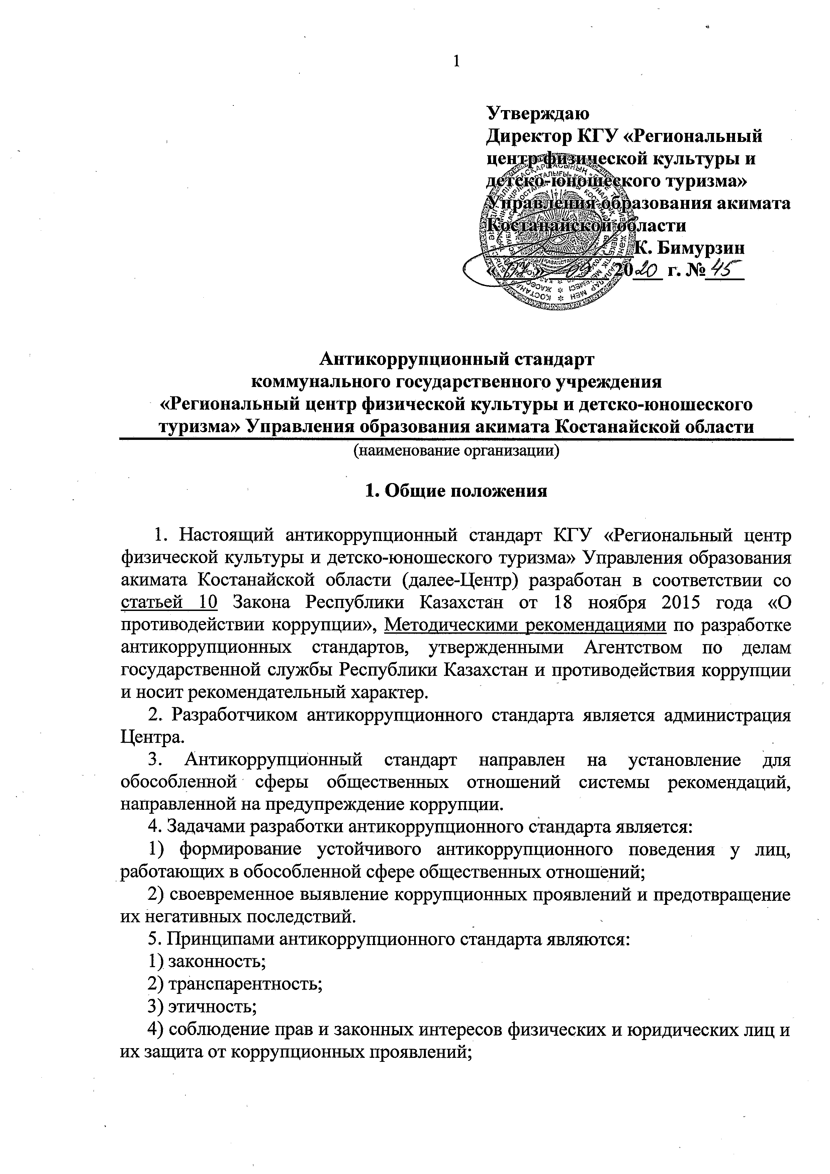

5) недопущение конфликта интересов.
6. Антикоррупционный стандарт определяет рекомендации для лиц, работающих в обособленной сфере общественных отношений, направленные на соблюдение антикоррупционного поведения и предотвращение коррупционных проявлений.
7. В основе антикоррупционного стандарта заложены непосредственные действия по исполнению должностных обязанностей с точки зрения недопущения проявлений коррупции при:
1) реализации прав и законных интересов физических и юридических лиц в сфере, затрагиваемой антикоррупционным стандартом;
2) подготовке и принятии управленческих и иных решений в пределах своей компетенции;
3) подготовке проектов нормативных правовых актов Республики Казахстан;
4) иных общественно значимых отношениях в зависимости от специфики соответствующей сферы жизнедеятельности.

2. Стандарты (рекомендации) поведения (действий) лиц,
работающих в обособленной сфере общественных отношений

8. При реализации прав и законных интересов физических и юридических лиц в сфере, затрагиваемой антикоррупционным стандартом:
1) руководствоваться Конституцией и законами Республики Казахстан, актами Президента, Правительства Республики Казахстан, иными нормативными правовыми актами;
2) способствовать укреплению единства народа Казахстана и межнационального согласия в стране, уважительно относиться к государственному и другим языкам, традициям и обычаям народа Казахстана;
3) быть честным, справедливым, скромным, соблюдать общепринятые морально-этические нормы в обращении с физическими лицами, представителями юридических лиц и коллегами, проявлять вежливость и корректность;
4) обеспечивать прозрачность принятия решений, затрагивающих права и законные интересы физических и юридических лиц;
5) своими действиями и поведением не давать повода для критики со стороны общества, не допускать преследования за критику, использовать конструктивную критику для устранения недостатков и улучшения своей деятельности;
6) не использовать служебное положение для оказания влияния на деятельность государственных органов, организаций, государственных служащих и иных лиц при решении вопросов личного характера;
7) не распространять сведения, не соответствующие действительности;
8) не допускать совершения проступков и иных правонарушений, за которые законом предусмотрена дисциплинарная, административная либо уголовная ответственность;
9) обеспечить исполнение в государственном органе трудового законодательства и законодательства о государственной службе, обеспечение соблюдения режима и условий труда, а также ограничений, связанных с пребыванием на государственной службе.
9. При оказании государственных услуг и иных разрешительных функций:
1) на постоянной основе принимать меры по повышению качества оказания государственных услуг;
2) предоставлять полную и достоверную информацию о порядке оказания государственных услуг услугополучателям в доступной форме;
3) не допускать истребования не предусмотренных документов, а равно избегать всяческой волокиты (бюрократии) в ходе оказания государственных услуг и иных разрешительных функций;
4) докладывать руководству при склонении к совершению коррупционного правонарушения;
5) обеспечивать постоянное совершенствование процесса оказания государственных услуг, экономичности и эффективности при оказании государственных услуг.
10. При осуществлении государственных закупок, связанных с приобретением товаров, работ, услуг:
1) оптимально и эффективно расходовать денежные средства, используемые для государственных закупок;
2) предоставлять потенциальным поставщикам равные возможности для участия в процедуре проведения государственных закупок, кроме случаев, предусмотренных Законом;
3) обеспечивать открытость и прозрачность процесса государственных закупок;
4) не допускать коррупционных проявлений;
5) не допускать участие в качестве потенциального поставщика и (или) привлекаемого им субподрядчика (соисполнителя), имеющих неисполненные обязательства по исполнительным документам и включенных в Единый реестр должников.
11. При подготовке и принятии управленческих и иных решений в рамках своей компетенции:
1) докладывать непосредственному или прямому руководителю о возникновении конфликта интересов, личной заинтересованности при исполнении служебных обязанностей, о склонении к коррупционному поведению и получению подарков;
2) не использовать служебное положение для оказания влияния на деятельность государственных органов, организаций, государственных служащих и иных лиц при решении вопросов личного характера;
3) не дарить коллегам, руководителям и иным должностным лицам подарки и не оказывать неслужебные услуги для получения с использованием должностных полномочий имущественной выгоды, блага либо преимущества;
4) проявлять активность в противодействии коррупции, раскрытии коррупционных правонарушений;
5) докладывать руководству о ставших им известными фактах коррупции, а также о склонении к получению какой-либо выгоды за ускоренное рассмотрение материалов либо волокиты;
6) в письменной форме сообщать непосредственному руководителю о сомнениях в правомерности полученного для исполнения распоряжения;
7) обращаться к вышестоящему руководству, если непосредственный руководитель сам вовлечен в конфликт интересов;
8) воздерживаться от оказания содействия кому-либо в осуществлении предпринимательской и иной деятельности, связанной с извлечением доходов.
12. При подготовке проектов нормативных правовых актов:
1) обеспечивать обязательное участие общественности, средств массовой информации в подготовке и обсуждении проектов нормативных правовых актов;
2) обеспечивать координацию ведения структурными подразделениями организации мониторинга правовых актов и подготовка соответствующих отчетов на постоянной основе;
3) разработанные проекты нормативных правовых актов до направления на согласование в заинтересованные государственные органы размещать для публичного обсуждения на интернет-портале открытых нормативных правовых актов;
4) не использовать в нормативных правовых актах нормы, содержащие коррупционные факторы или их признаки.
13. При организации кадровой работы по подбору и расстановке сотрудников/работников:
1) соблюдать установленные сроки рассмотрения материалов на назначения;
2) при приеме на службу/работу в организацию разъяснять основные обязанности, запреты и ограничение, возлагаемые на должностных лиц;
3) соблюдать требования законодательства Республики Казахстан при отборе кадров;
4) не допускать необоснованной передачи сведений о персональных данных государственных служащих;
5) не требовать от кандидатов на службу/работу документы, не имеющие отношения для заключения трудового договора;
6) объективно и всесторонне проводить служебные расследования в отношении работников.
14. При иных взаимоотношениях, возникающих в зависимости от специфики сферы жизнедеятельности:
1) конкретно и четко определять задачи и объем служебных полномочий подчиненных должностных лиц;
2) не допускать неравномерного распределения трудовой нагрузки между должностными лицами, находящимися в подчинении;
3) проявлять справедливость и объективность при оценке результатов их деятельности, а также при применении мер поощрения и взысканий;
4) не допускать по отношению к подчиненным работникам необоснованных обвинений, фактов грубости, унижения человеческого достоинства, бестактности, некорректного поведения;
5) не отдавать явно невыполнимых распоряжений или выходящих за рамки их должностных обязанностей, а также противоречащих законодательству;
6) не использовать служебное положение для оказания влияния на деятельность подчиненных при решении вопросов внеслужебного характера;
7) не принуждать подчиненных к совершению коррупционных правонарушений;
8) своевременно принимать исчерпывающие меры по урегулированию конфликта интересов, возникшего у коллег в ходе выполнения ими своих должностных обязанностей;
9) обеспечивать сохранность имущества, рационально, эффективно в служебных целях использовать собственность, включая автотранспортные средства.

________________________________________________________________________________

